VOTRE RÉF. CLIENT : 1-868K-1362
VOTRE N° DE LIGNE SFR : 0563455132

http://assistance.sfr.fr/accueil-box-internet/
Le voyant accès clignote

https://boutique.orange.fr/internet-mobile/comment-rejoindre-orange

numéro RIO

https://boutique.orange.fr/internet/offres-fibre

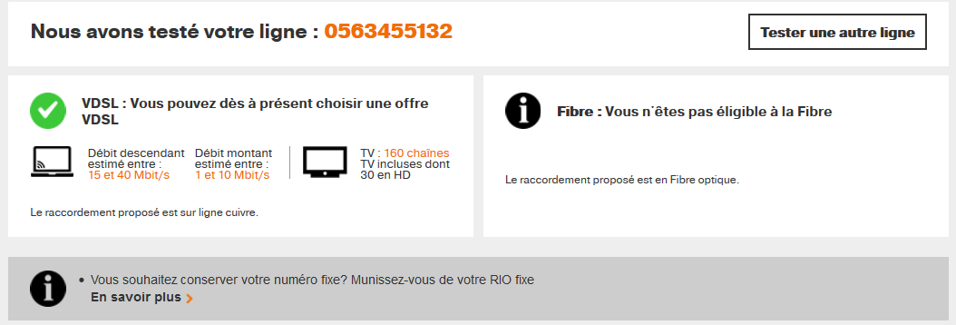
https://assistance.orange.fr/medias/woopic/files/content/download/151087/8153122/version/3/file/portabilite_telephone_fixe.pdf

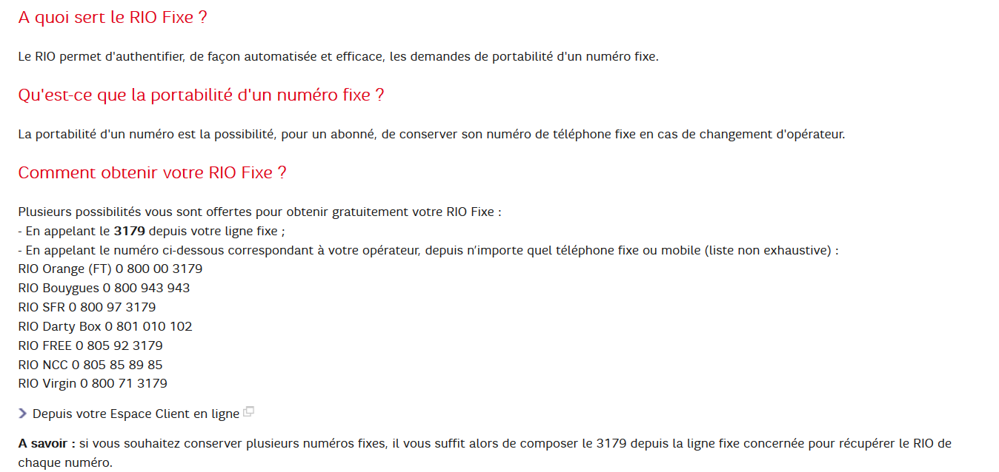

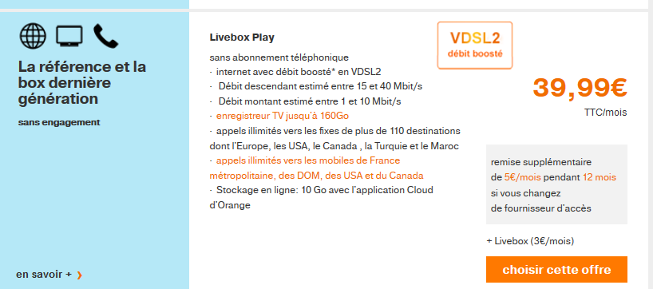
Carte d’identité recto verso
RIB
Facture d’ électricité, de gaz ou de téléphone (y compris de téléphone mobile).
0644011100

http://abonnez-vous.orange.fr/aboexpress/Validation.aspx?adr_liv=&IdEtape=5&IdPageVenue=1&IdOffreCompositeTeste=1032
https://assistance.orange.fr/telephone/telephone-fixe/depanner/probleme-de-raccordement-reseau/telephone-par-internet-votre-telephone-ne-fonctionne-plus-depuis-votre-changement-d-offre_82650-27656
http://boutique.orange.fr/bon-plan-promo/odr-remboursement/odr_internet.php

